Centro Educacional Américo Vespucio
H. Diputada Laura Rodríguez N° 6525, Peñalolén.
Tel.: 222727138
www.colegioamericovespucio.cl

Departamento de Educación Física/2020.
Material de Rutina Grupo: 4
Cursos Sexto, Séptimo y Octavo Básico.
(Aspectos Técnicos: Plataforma Instagram del 08 al 12 de Junio).

EF: OA 6
Ejecutar actividades físicas de intensidad moderada a vigorosa que desarrollen la condición física por medio de la práctica de ejercicios de las cualidades físicas, mejorando sus resultados personales.

Calentamiento Activo:

CALENTAMIENTO ACTIVO PREVIO A RUTINA DE EJERCICIOS!!!

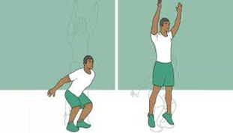  *Realizar salto vertical y aplaudo arriba por 20 segundos.  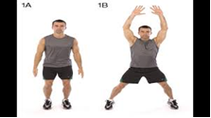  *Realizar saltos Jumping Jack por 20 segundos.  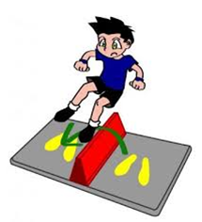  *Realizar saltos de un lado al otro por 20 segundos sin parar. | 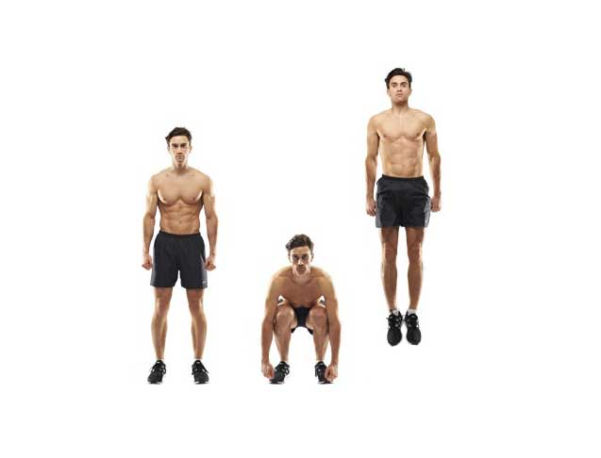  *Realizar flexión más saltos por 20 segundos.  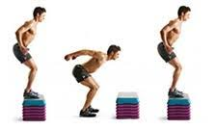  *Realizar saltos sobre superficie por 20 segundos.
Comenzamos con la rutina del grupo 4: Trabajo de Tren Inferior, éstas deberán ejecutarla 3 veces al día y de 2 a 3 veces a la semana.
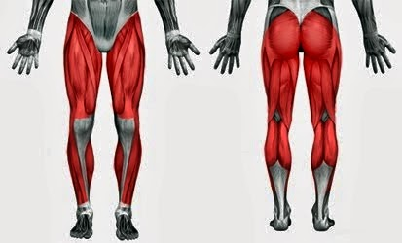
- Comenzamos a trabajar piernas, especialmente los muslos (cuádriceps). Mediante un apoyo que puede ser un piso, una banca o una silla; acá realizaremos la estocada búlgara por 15 segundos partiendo con la pierna izquierda, después cambiaremos a la pierna derecha. Para la ejecución: Se sugiere tener peso en ambas manos, la pierna derecha deberá ir flexionada y apoyada en 90 grados; y con la pierna izquierda realizaremos una flexión. Idealmente bajar con la espalda recta.
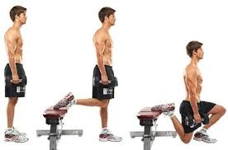

- A continuación realizaremos el ejercicio denominado Sumo Squat estático por 15 segundos. Idealmente colocar brazos estirados y paralelos al suelo, bajar y flexionar piernas un poco más separadas, ver imagen.
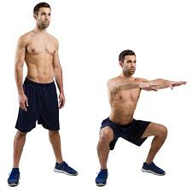
- Seguimos con el puente isométrico o elevación de pelvis en el suelo. Acá ejercitaremos principalmente glúteos y femorales. Idealmente nos recostamos en el suelo mirando hacia arriba, flexionar las rodillas con los pies apoyados en el suelo y mantener los brazos estirados a lo largo del cuerpo. Desde esta posición, elevamos la pelvis para mantener la posición durante 15 segundos, descansar 5 segundos más y volver a repetir realizando un total de 4 repeticiones. Ver imagen
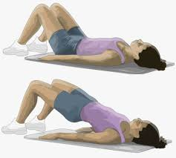
2
1

- Ahora subiremos a una superficie u objeto que puede ser una silla, piso o la escalera de la casa por 15 segundos: idealmente fijar el pie izquierdo que no se mueva, pues el pie derecho va a subir y bajar; se debe realizar con ambas piernas el ejercicio, además deben colocar las manos a los costados de las caderas. Total 30 segundos de ejercicio.

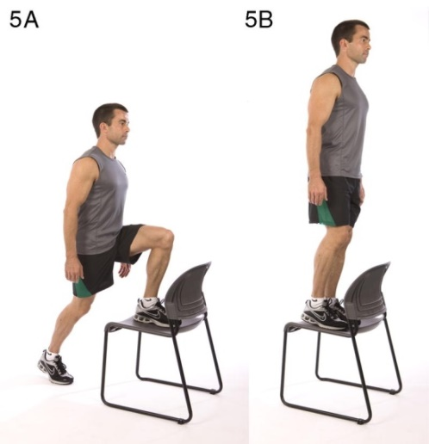

- Bien continuamos con un ejercicio de saltos verticales alternados; acá idealmente realizar un salto vertical y tocar los muslos con las manos, después tocar los talones. Este ejercicio debe durar por lo menos 15 segundos.
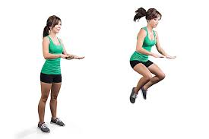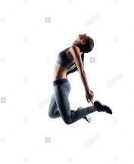
2°
1°

- Finalmente realizar elevaciones de talones de pie con un apoyo (silla), acá trabajaremos en 4 series de 12 repeticiones con pausa de 5 segundos entre series.

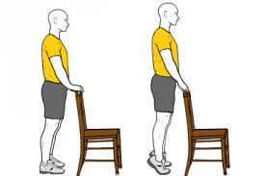

“Recuerden beber agua ANTES, DURANTE Y al FINALIZAR la rutina de ejercicios. Además elongar siempre la zona a trabajar, para evitar lesiones. Finalmente recordarles del reto/desafío: ejecutar rutina de solo flexo-extensión de codos “lagartijas” por 28 días; los que la realicen verán los cambios.

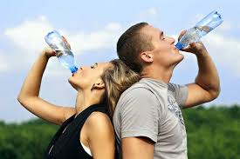
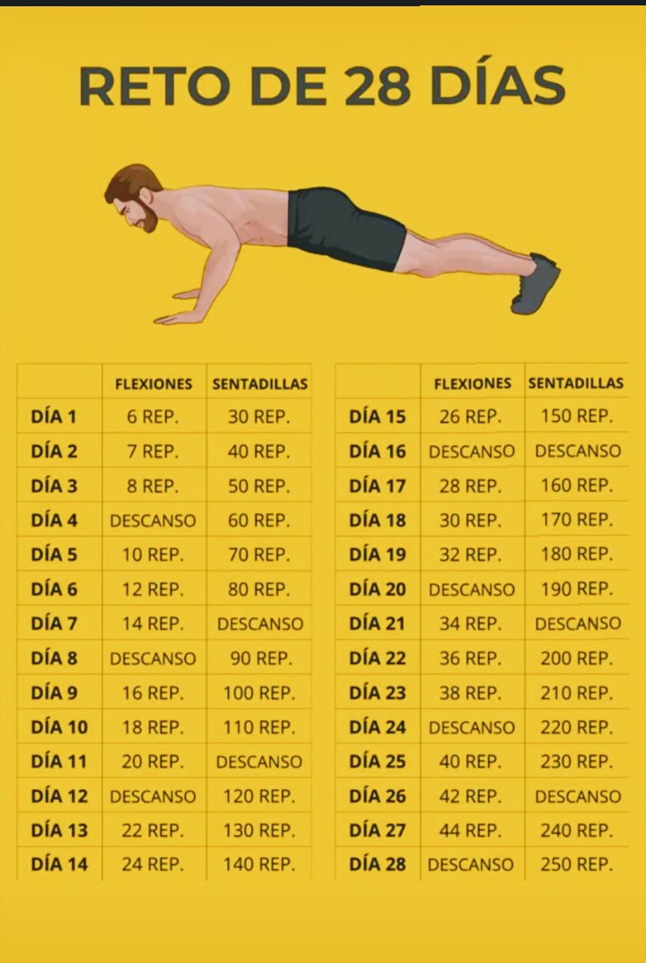

Si nos cuidamos, juntos venceremos a ésta PANDEMIA!!!

